Sprawozdanie z Zadania nr: 4.2
Imię i Nazwisko: Bartosz Bieniek
Data: 05.01.2026

Algorytm Dijkstry
Opis teoretyczny.
Algorytm Dijkstry służy do wyznaczania najkrótszej ścieżki między dwoma wybranymi wierzchołkami grafu skierowanego. W każdej iteracji algorytm wybiera z listy nieodwiedzonych ten z najmniejszą wagą i sprawdza sąsiadujące węzły. Jeżeli waga któregoś z nich będzie większa niż długość nowej trasy biegnącej przez wybrany na początku iteracji wierzchołek, jest ona aktualizowana. Przy każdej takiej zmianie zapisywany jest punkt, który wymusił nadpisanie danych, co umożliwia późniejsze prześledzenie trasy między punktem końcowym i startowym.
Opis działania algorytmu na przykładzie.
Przeanalizujmy działanie algorytmu dla poniższego grafu, w którym punktami startowym i końcowym są odpowiednio wierzchołki 0 oraz 6.
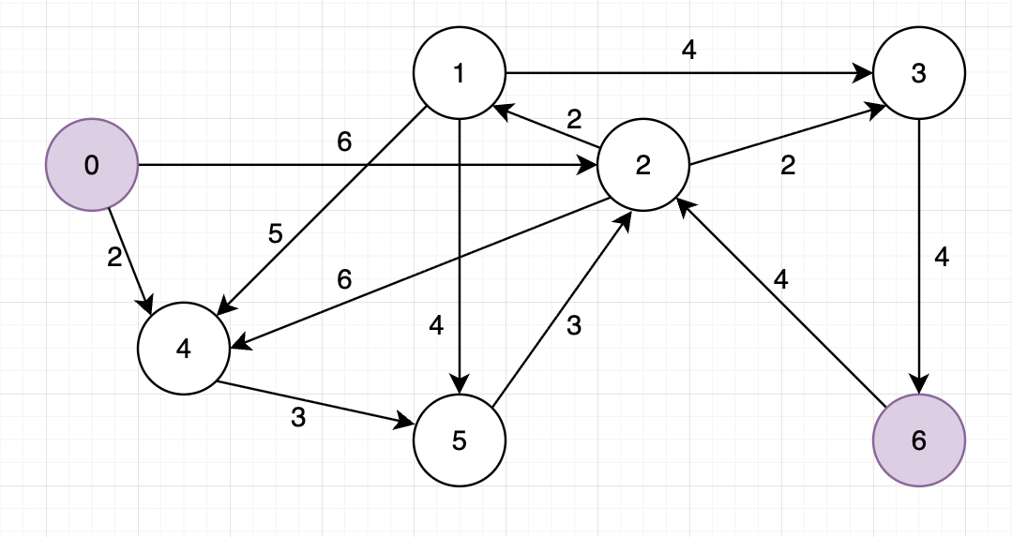
Rysunek 1 Przykładowy graf z naniesionymi wagami krawędzi.
Na początku algorytm zainicjalizuje dla każdego wierzchołka parę wartości odpowiadającą ich wadze oraz poprzednikowi. Wszystkim węzłom poza startowym zostanie przypisana waga ∞.
Wierzchołek | 0 | 1 | 2 | 3 | 4 | 5 | 6
Waga | 0 | ∞ | ∞ | ∞ | ∞ | ∞ | ∞
Poprzednik | - | - | - | - | - | - | -
Tabela 1 Tabela wag i poprzedników dla wierzchołków grafu.
Po zakończeniu inicjalizacji algorytm rozpocznie pracę.
Program odszuka najpierw nieodwiedzonego wierzchołka o najmniejszej wadze, a następnie sprawdzi wagi sąsiadujących z nim węzłów. Jest to element startowy, 0, z którego wychodzą połączenia do punktów 2 oraz 4. Do pierwszego z nich prowadzi krawędź o długości 6, co w połączeniu z wagą wierzchołka startowego daje długość ścieżki równą $0+6=6$. Jest ona mniejsza niż obecna waga węzła, ∞, dlatego ją nadpisze. Tak samo postąpimy w przypadku drugiego wierzchołka, do którego prowadzi ścieżka o długości $0+2=2$. W obydwu przypadkach musimy także pamiętać o wpisaniu w ich kolumnach tabeli poprzednika, czyli elementu 0.
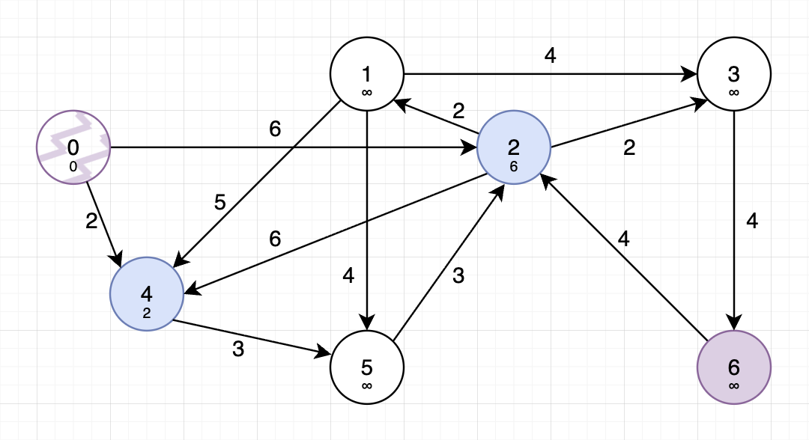
Rysunek 2 Graf po pierwszej iteracji algorytmu.
Wierzchołek | 0 | 1 | 2 | 3 | 4 | 5 | 6
Waga | 0 | ∞ | 6 | ∞ | 2 | ∞ | ∞
Poprzednik | - | - | 0 | - | 0 | - | -
Tabela 2 Tabela wag i poprzedników po pierwszej iteracji algorytmu.
W poprzednim kroku rozpatrywaliśmy sąsiadów elementu 0, dlatego nie będziemy brali go już pod uwagę w kolejnych przejściach programu.

W drugiej iteracji program ponownie odszukuje w tabeli element z najmniejszą wagą. Tym razem jest to 4, którego jedynym sąsiadem jest element 5. Algorytm ponownie przelicza długość nowej ścieżki biorąc wagę wybranego elementu, 2 oraz długość krawędzi prowadzącej do sąsiada, 3. Wartość $2+3=5$ jest mniejsza od wagi sprawdzanego węzła, ∞, dlatego program ją aktualizuje.
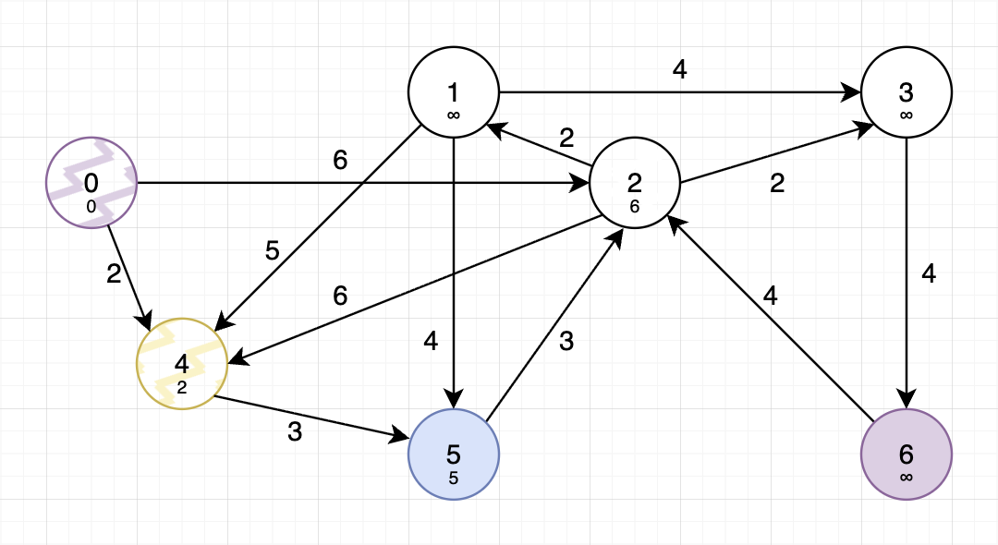
Rysunek 3 Graf po drugiej iteracji algorytmu.
Wierzchołek | 0 | 1 | 2 | 3 | 4 | 5 | 6
Waga | 0 | ∞ | 6 | ∞ | 2 | 5 | ∞
Poprzednik | - | - | 0 | - | 0 | 4 | -
Tabela 3 Tabela wag i poprzedników po drugiej iteracji algorytmu.

Do trzeciej iteracji kolejny raz wybierany jest wierzchołek o najmniejszej wadze – tym razem jest to element 5. Jedynym węzłem, do którego ma on odniesienie jest 2 o ustawionej wcześniej wadze 6. Ścieżka prowadząca do 5 ma długość 5, a krawędź łącząca go z sąsiadem – 3. Obliczamy wagę $5+3=8$, która nie jest mniejsza od 6, dlatego nie wprowadzamy żadnych zmian.
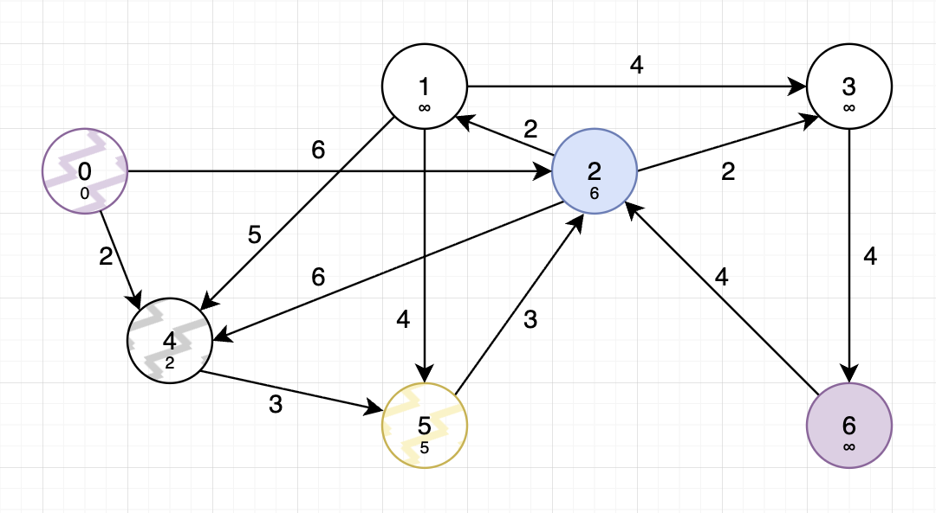
Rysunek 4 Graf po trzeciej iteracji algorytmu.
Wierzchołek | 0 | 1 | 2 | 3 | 4 | 5 | 6
Waga | 0 | ∞ | 6 | ∞ | 2 | 5 | ∞
Poprzednik | - | - | 0 | - | 0 | 4 | -
Tabela 4 Tabela wag i poprzedników po trzeciej iteracji algorytmu.

W czwartej iteracji algorytmu ponownie wybieramy dostępny wierzchołek z najmniejszą wagą – tym razem będzie to 2. Posiada on troje sąsiadów, z których jeden został już wcześniej wykorzystany. Ponieważ algorytm Dijkstry zakłada dodatnie wagi na krawędziach, nie jest możliwe, żeby do końca działania programu zmieniła się jego wartość. Stąd, do dalszych obliczeń weźmiemy jedynie węzły 1 oraz 3. Dodając wagę elementu 2, 6, do długości krawędzi łączącej go z pierwszym z nich, 2, otrzymamy wartość $6+2=8$. Jest ona mniejsza od ∞, dlatego zapiszemy ją w odwiedzonym wierzchołku. Identyczne obliczenia wykonamy dla węzła 3, ponieważ też połączony jest krawędzią długości 2.
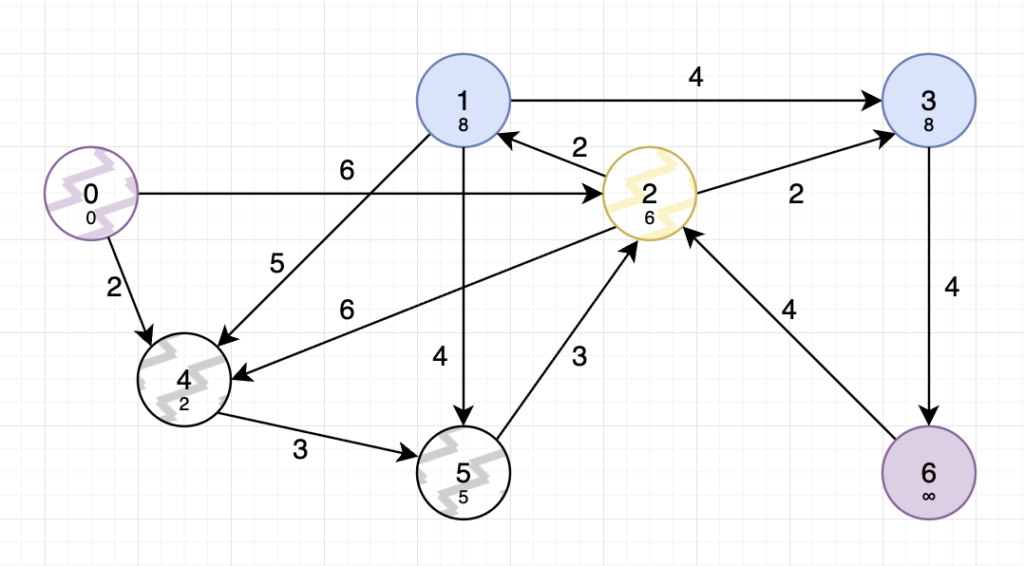
Rysunek 5 Graf po czwartej iteracji algorytmu.
Wierzchołek | 0 | 1 | 2 | 3 | 4 | 5 | 6
Waga | 0 | 8 | 6 | 8 | 2 | 5 | ∞
Poprzednik | - | 2 | 0 | 2 | 0 | 4 | -
Tabela 5 Tabela wag i poprzedników po czwartej iteracji algorytmu.

W otrzymanej tabeli występują dwa węzły o tej samej najmniejszej wadze, dlatego wybierzemy dowolny z nich, na przykład 1. Od tego elementu wychodzą aż trzy krawędzie, jednak elementy stojące na dwóch z nich zostały już wcześniej wykorzystane. Badając jedyne połączenie do 3 obliczamy proponowaną wagę $8+4=12$, która nie jest mniejsza od aktualnie wpisanej 8, dlatego nie dokonujemy żadnych zmian.
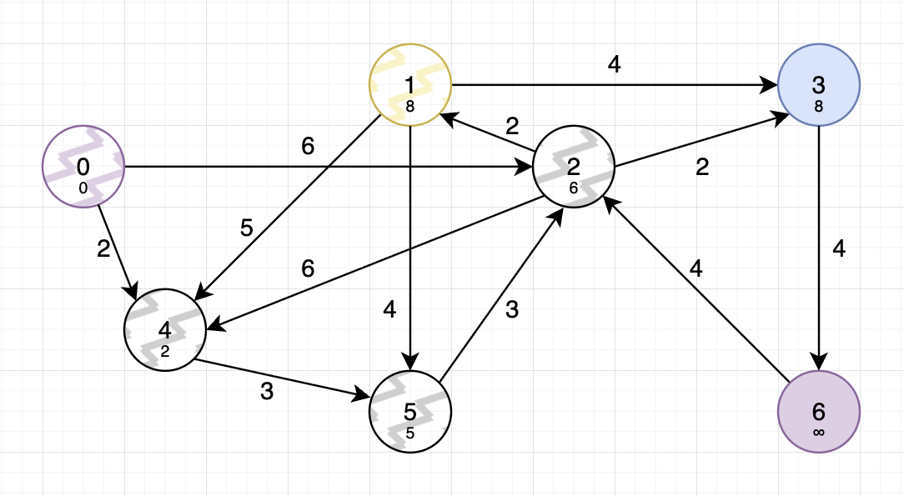 Rysunek 6 Graf po piątej iteracji algorytmu.
Wierzchołek | 0 | 1 | 2 | 3 | 4 | 5 | 6
Waga | 0 | 8 | 6 | 8 | 2 | 5 | ∞
Poprzednik | - | 2 | 0 | 2 | 0 | 4 | -
Tabela 6 Tabela wag i poprzedników po piątej iteracji algorytmu.

W szóstej iteracji wybieramy ponownie element o najmniejszej wadze, 3. Jedyne możliwe połączenie prowadzi już tylko do elementu końcowego, 6. Obliczmy zatem długość ścieżki do niego prowadzącej korzystając z wagi elementu 3, 8 oraz długości łączących je krawędzi, 4.
$8+4=12$ jest oczywiście mniejsze od ∞, dlatego zapisujemy je w sprawdzanym sąsiedzie.
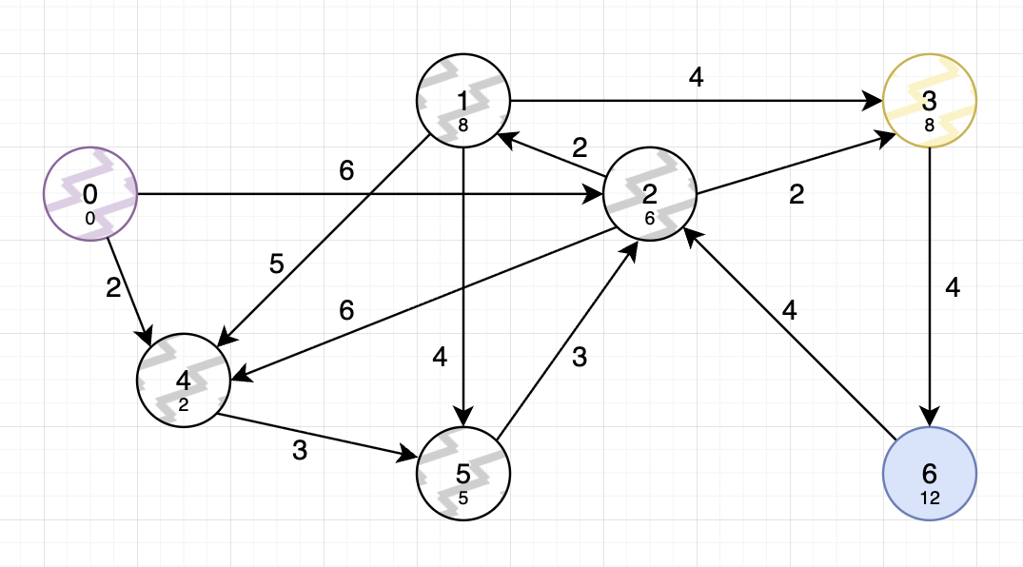
Rysunek 7 Graf po szóstej iteracji algorytmu.
Wierzchołek | 0 | 1 | 2 | 3 | 4 | 5 | 6
Waga | 0 | 8 | 6 | 8 | 2 | 5 | 12
Poprzednik | - | 2 | 0 | 2 | 0 | 4 | 3
Tabela 7 Tabela wag i poprzedników po szóstej iteracji algorytmu.

Do ostatniej iteracji programu wybieramy ostatni dostępny wierzchołek, a więc węzeł docelowy 6. Niezależnie od ewentualnych elementów do których ma on odniesienie, nie ma już możliwości poprawienia jego wagi, dlatego w tym momencie przerywamy dalsze sprawdzenia.
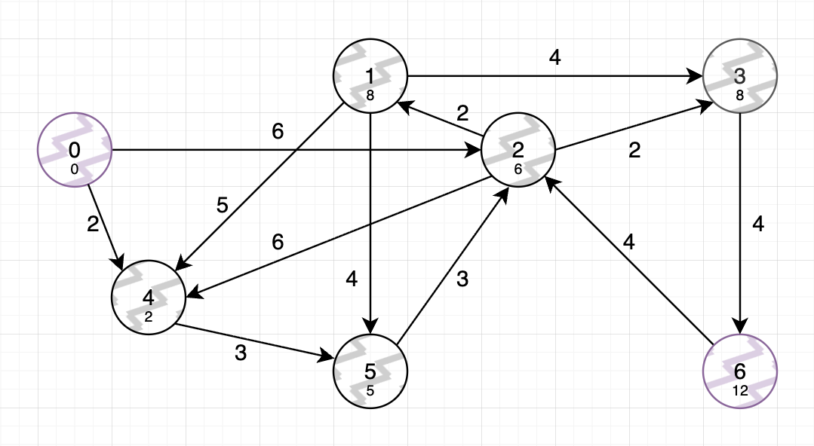
Rysunek 8 Graf po siódmej iteracji algorytmu.
Wierzchołek | 0 | 1 | 2 | 3 | 4 | 5 | 6
Waga | 0 | 8 | 6 | 8 | 2 | 5 | 12
Poprzednik | - | 2 | 0 | 2 | 0 | 4 | 3
Tabela 8 Tabela wag i poprzedników po siódmej iteracji algorytmu.
Uzyskana w ten sposób najkrótsza trasa łącząca elementy 0 oraz 6 ma długość 12. Aby ją prześledzić należy, poczynając od wierzchołka docelowego, przejść przez wszystkich poprzedników aż do elementu startowego. W naszym przypadku będą to kolejno węzły
6, 3, 2, 0. Odczytane od końca utworzą wynik.
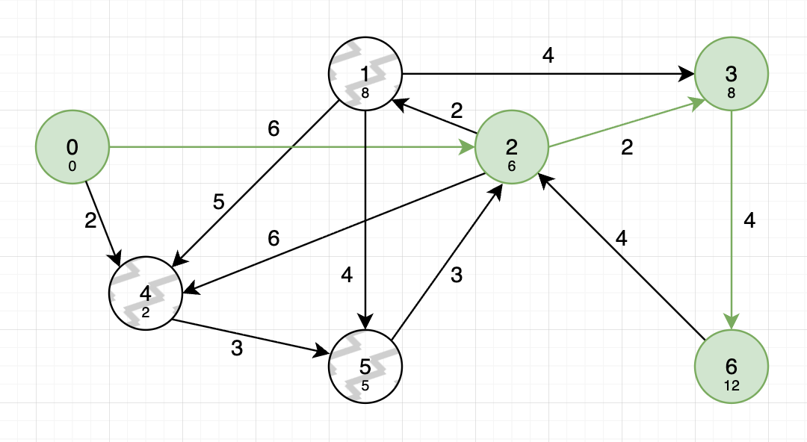
Rysunek 9 Najkrótsza trasa łącząca wierzchołki 0 i 6.

